PETEK, 17.4.,4.S

MAT :
Namen ure :
Utrjevanje pisnega deljenja z ostankom

Uspešen bom, ko bom :
-pravilno pisno delil z ostankom

Danes boš še utrjeval pisno deljenje, saj bomo drug teden delali še deljenje z večkratniki števila 10.
Pred sabo imaš učni list. Vse račune delaš v zvezek, preglednice ne rabiš prerisovati.
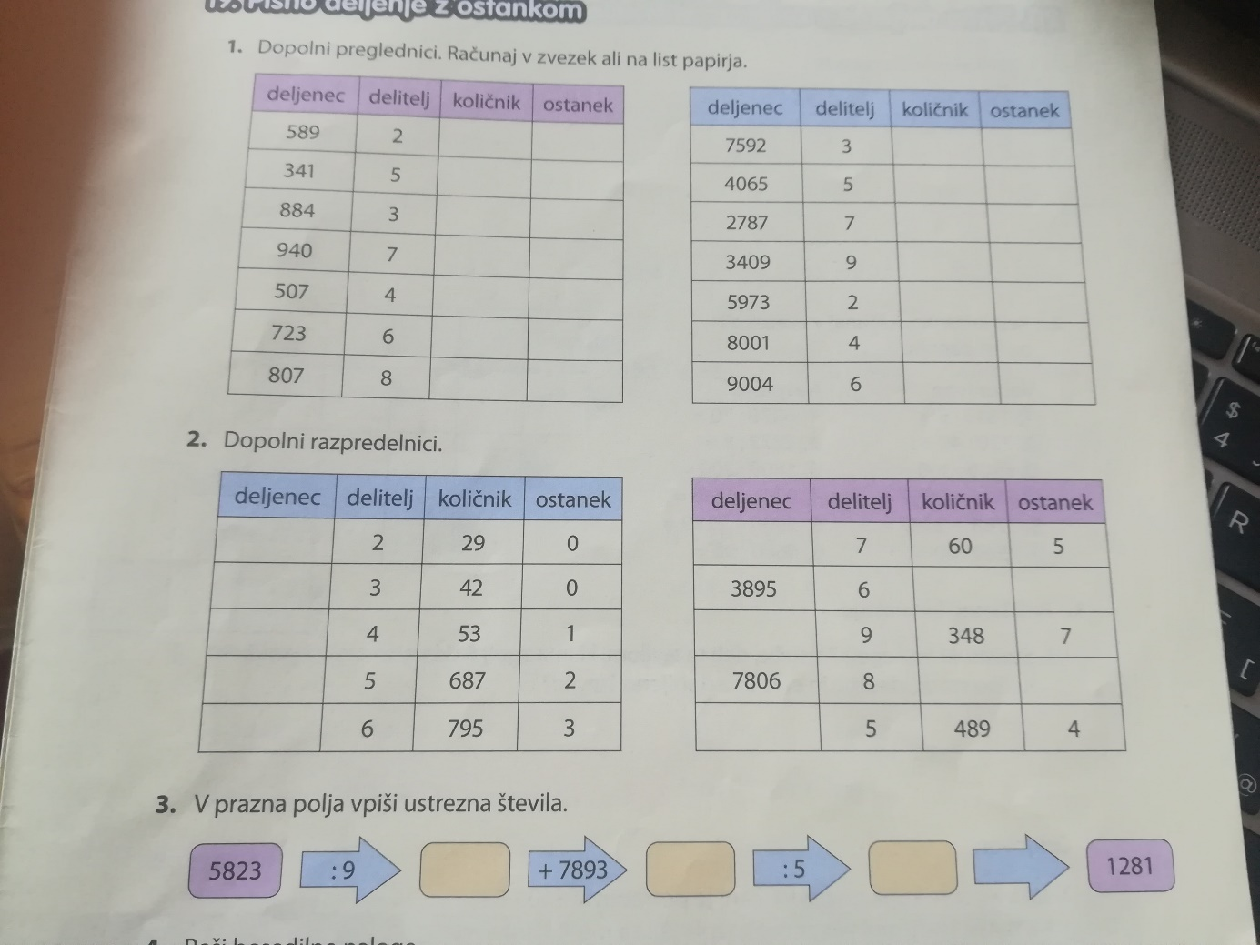
Uspešno reševanje ti želim !
Do naslednjega petka preberi pravljico Deklica z vžigalicami in jo zapiši v zvezek za domače branje. Poslikaj in i pošlji!
Ne pozabi na TJA in ŠPO !

